AbMole小讲堂丨Oxidopamine：经典神经毒素及其在帕金森病研究中的应用
Oxidopamine（6-OHDA，6-Hydroxydopamine，AbMole，M7832）hydrochloride是一种羟基化的多巴胺类似物，因其能够选择性诱导多巴胺能神经元的损伤，被广泛用于模拟帕金森病相关病理变化的实验研究^{[1]}。6-Hydroxydopamine hydrochloride（CAS No.：28094-15-7）的作用机制主要涉及氧化应激和线粒体功能损伤：6-OHDA通过多巴胺转运体（DAT）进入神经元后，发生非酶促自氧化，产生活性氧（ROS），导致线粒体呼吸链功能障碍，进而引发神经元损伤和死亡^{[1]}。此外，6-OHDA还能显著降低神经元线粒体膜电位，激活Caspase-3等凋亡相关通路，进一步加剧细胞损伤^{[2]}。在科研应用中，6-OHDA常通过颅内注射（如大鼠纹状体或黑质部位）建立帕金森病动物模型。例如，单侧纹状体注射6-OHDA可导致黑质多巴胺能神经元退化，并伴随运动行为异常^{[3]}，这种模型被用于研究神经保护策略的潜在效果。此外，6-OHDA（6-OHDA，6-Hydroxydopamine，AbMole，M7832）hydrochloride还被用于模拟非运动症状（如焦虑和呼吸异常），例如大鼠模型中发现6-OHDA注射可降低延髓后疑核区Phox2b表达，导致呼吸频率异常^{[4]}。在细胞模型中，6-OHDA常用于构建细胞损伤模型，例如Oxidopamine hydrochloride（6-羟基多巴胺盐酸盐）可用于人神经母细胞瘤SH-SY5Y细胞系或大鼠嗜铬细胞瘤PC-12细胞系，通过诱导氧化应激和凋亡来评估化合物的神经保护作用^{[4]}。
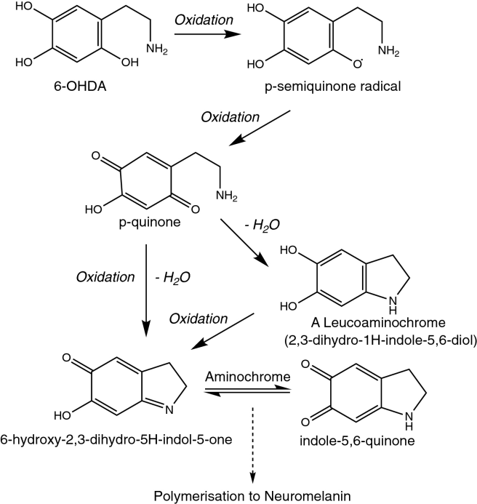
Simplified autooxidation scheme for 6-OHDA showing the toxic species discussed in the text^{[5]}.

参考文献及鸣谢
[1] Iglesias Gonzalez, P. A.; Conde, M. A.; Gonzalez-Pardo, V.; et al. In vitro 6-hydroxydopamine-induced neurotoxicity: New insights on NFkappaB modulation. Toxicology in vitro : an international journal published in association with BIBRA 2019, 60, 400-411.
[2] Silva, J.; Alves, C.; Freitas, R.; et al. Antioxidant and Neuroprotective Potential of the Brown Seaweed Bifurcaria bifurcata in an in vitro Parkinson's Disease Model. Marine drugs 2019, 17 (2).
[3] Bethel-Brown, C. S.; Zhang, H.; Fowler, S. C.; et al. Within-session analysis of amphetamine-elicited rotation behavior reveals differences between young adult and middle-aged F344/BN rats with partial unilateral striatal dopamine depletion. Pharmacology, biochemistry, and behavior 2010, 96 (4), 423-428.
[4] Batista, L. A.; Cabral, L. M.; Moreira, T. S.; et al. Inhibition of anandamide hydrolysis does not rescue respiratory abnormalities observed in an animal model of Parkinson's disease. Experimental physiology 2022, 107 (2), 161-174.
[5] Varešlija, D.; Tipton, K. F.; Davey, G. P.; et al. 6-Hydroxydopamine: a far from simple neurotoxin. Journal of neural transmission (Vienna, Austria : 1996) 2020, 127 (2), 213-230.

